NAUČITE SE UPORABLJATI  
**3D-MODELE** V **BESEDI**

Word vam omogoča, da vstavite in upravljate 3D-model, si ga ogledate iz vseh zornih kotov ter poudarite prednosti.

V tem dokumentu boste izvedeli osnove za upravljanje 3D-modelov.

Na drugi strani tega dokumenta si lahko ogledate vzorčno brošuro, ki uporablja 3D-model.

Na tretji strani pa boste našli navodila in napotke za uporabo 3D-modelov v dokumentih.

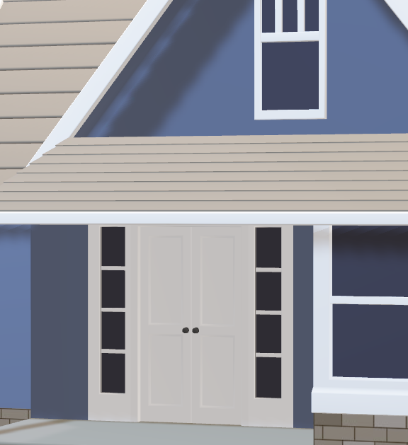0v

|  |  |  |
| --- | --- | --- |
| Stanovanjska zgradba  To besedilo o zgradbi bodo potencialni kupci prebrali najprej. V tem razdelku izpostavite izjemne prednosti. Značilnosti **nepremičnine**Podatki o spalnicah  * Št. spalnic (pritličje): 1 * Št. spalnic (prvo nadstropje): 2 * Glavna spalnica v prvem nadstropju  Podatki o kopalnicah  * Št. kopalnic (s kopalno kadjo): 1 * Št. kopalnic (s tušem): 1 * Št. kopalnic v prvem nadstropju (s kopalno kadjo): 1 * Št. kopalnic v pritličju (s tušem): 1 | To besedilo bo prikazano na zadnji strani zložene brošure. V tem razdelku navedite še druge lastnosti nepremičnine in bralce spodbudite, da brošuro razprejo.  Prav tako lahko vstavite dodatne fotografije nepremičnine. Na zavihku »Vstavi« kliknite »Slike«. Ko ste vstavili sliko, jo označite, kliknite z desno tipko miške in nato izberite možnost »Velikost in položaj« > »Oblivanje z besedilom«, da izberete najprimernejšo možnost. O NAS  * V ta razdelek lahko dodate označen seznam izdelkov, storitev ali prednosti sodelovanja z vašo agencijo. * V opisu na učinkovit način povzemite, kako se razlikujete od konkurenčnih podjetij.   Ta slog besedila lahko uporabite za zgodbe strank ali poziv k dejanju, npr. »Obrnite se na nas še danes«.  Ulični naslov, naslov 2  Poštna številka, mesto  **Telefon:** 555 555 0125  **E-pošta:** someone@example.com  **VAŠ LOGOTIP** |  |
| Naslov  nepremičnine  Kratek slogan o nepremičnini |

|  |  |  |  |
| --- | --- | --- | --- |
| To brošuro lahko prilagodite svojim željam. Izvedeli boste nekatere osnove dela s 3D-modelom v Wordu.  Poigrajte se 3D-modelom navedenega doma in se naučite z nekaj vaje. Poiščite besedno zvezo Preskusite v rdeči in preskusite nekatere značilnosti.  Ustvarili smo sloge, s katerimi lahko z enim klikom poiščete ustrezno oblikovanje. Na zavihku »Osnovno« na traku si oglejte galerijo »Slogi«.  Če želite preprosto prilagoditi videz te brošure, si na zavihku »Načrt« traja oglejte galerije »Teme«, »Barve« in »Pisave«.  **Prilagajanje** brošure  To brošuro prilagodite z galerijami »Teme«, »Barve« in »Pisave«, da bo odražala vaše barve logotipa in blagovno znamko. Na zavihku galerije »Vstavi« na traku izberite sliko iz datotek ali dodajte obliko.  **Vstavljanje** 3D-modela v dokument  Vstavljanje 3D-modelov v datoteke se ne razlikuje od vstavljanja slik.  Preskusite: kazalec postavite na konec tega odstavka in se pomaknite na zavihek »Vstavi« na traku, izberite možnost »3D-modeli« in nato še »Iz datoteke«.  **Uporaba** ogledov 3D-modelov  Če želite za 3D-model uporabiti enega od vnaprej pripravljenih pogledov, uporabite možnost »Ogled 3D-modela«.  Preskusite: Izberite model in nato še »Orodja za 3D-modele« > »Oblika« ter izberite pogled v razdelku »Ogledi 3D-modelov«. | **Raziščite** 3D-model Word vam omogoča, da upravljate vstavljeni 3D-model. Zavrtite ga in ga nagnite, da si ga ogledate od zgoraj ali poiščite zanimivo lastnost.  Preskusite: izberite model in uporabite 3D-kontrolnik na sredini predmeta, da ga zavrtite. Predmet si lahko ogledate iz vseh kotov, tudi od spodaj.  Tako kot pri običajni sliki lahko tudi tukaj sliko povečate ali pomanjšate tako, da povlečete ročice slike v kotih slike. | **Poravnava** 3D-modela Tako kot običajno sliko lahko tudi 3D-model povlečete naokoli in ga postavite na želeno mesto na strani. Z orodjem za poravnavo boste dosegli želeno postavitev.  **Preskusite:** izberite model in »Orodja za 3D-modele« > »Oblika« ter na traku v razdelku z možnostmi za postavitev izberite »Poravnaj«.  Stanovanjska zgradbaS tem slogom besedila lahko poudarite pomembne informacije. | |
| Stanovanjska zgradba | | |
| Dodajte napis, ki bo bralce spodbujal k uporabi 3D-funkcij | | |
| **Uporaba** funkcije »Premikanje in povečava« S funkcijo »Premikanje in povečava« lahko nadzirate, kako se 3D-model prilega okvirju. Uporabite jo za poudarek lastnosti ali za premikanje modela okrog svojega okvirja.  **Preskusite:** izberite model in nato še »Orodja za 3D-modele« > »Oblika« ter na traku izberite gumb »Premikanje in povečava«. Z majhnim povečevalnim steklom desno od slike lahko model v okvirju povečate ali pomanjšate. Če si želite ogledati več podrobnosti o funkciji, poskusite povečati model. Nato kliknite in povlecite model znotraj okvirja, da ga premaknete naokrog. | |  |